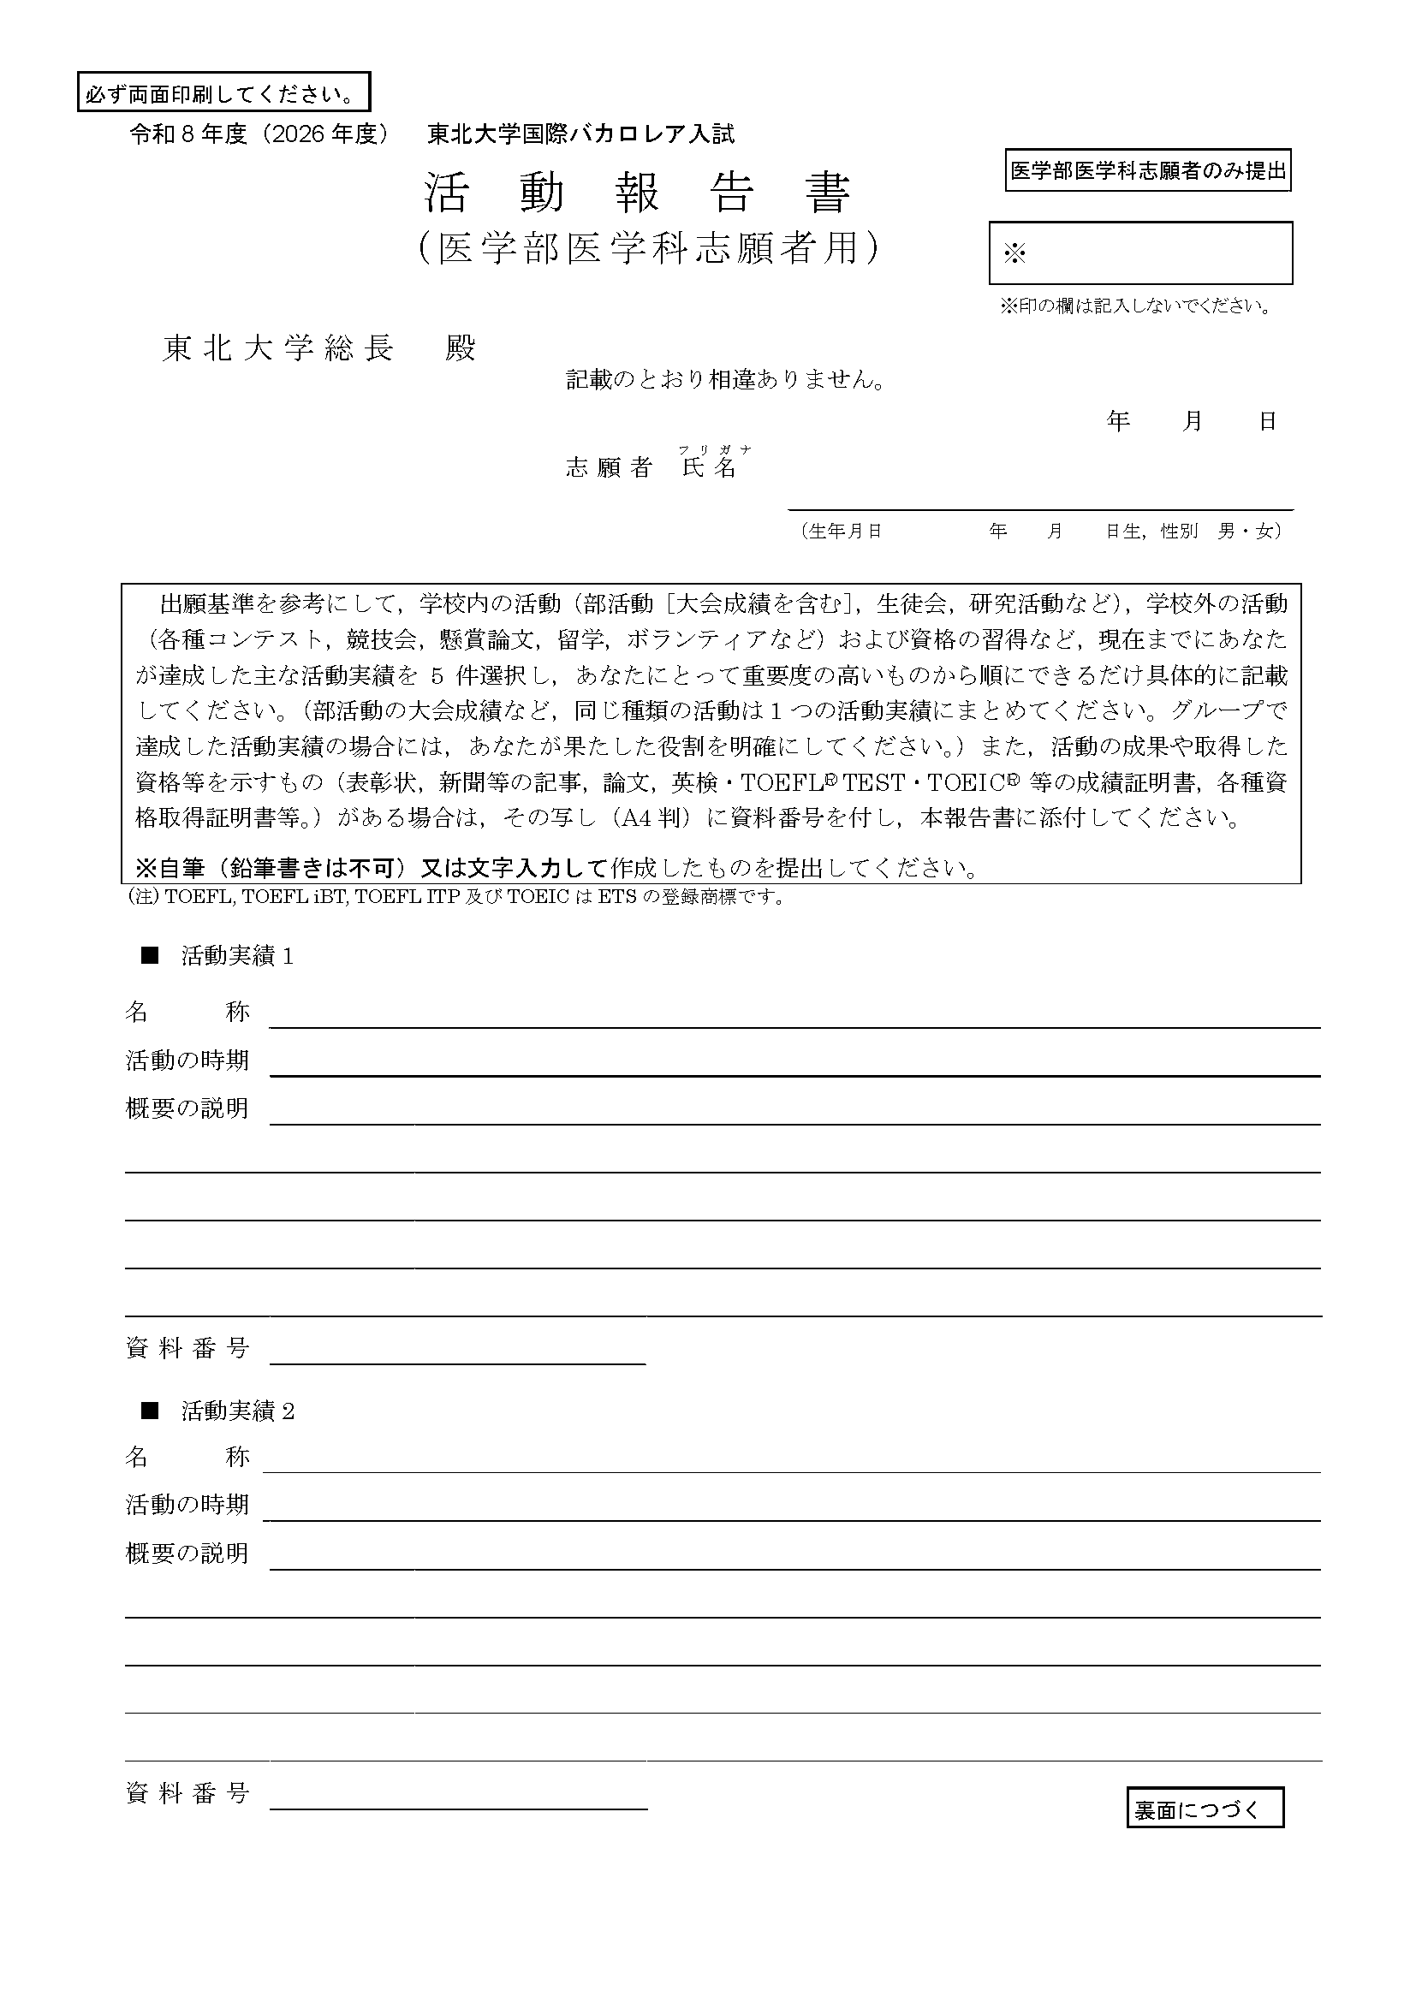

アプリケーション が含まれている画像

AI 生成コンテンツは誤りを含む可能性があります。